Η έννοια της Θερμοκρασίας
1. Γράψε μια πρόταση με τη φράση: «Περισσότερο (ή λιγότερο) ζεστό».
……………………………………………………………………………………………………………………………………………………………
Ένα σώμα που είναι περισσότερο ζεστό από ένα άλλο, λέμε ότι έχει μεγαλύτερη ……………

2. Γράψε μια πρόταση με τη φράση: «Πόσο θα ζεσταθεί…………;»
……………………………………………………………………………………………………………………………………………………………
……………………………………………………………………………………………………………………………………………………………
Ένα σώμα που ζεσταίνεται, αποκτά (συνήθως) μεγαλύτερη ……………………………
Για να ζεσταθεί ένα σώμα, λέμε ότι πρέπει να απορροφήσει …………………………

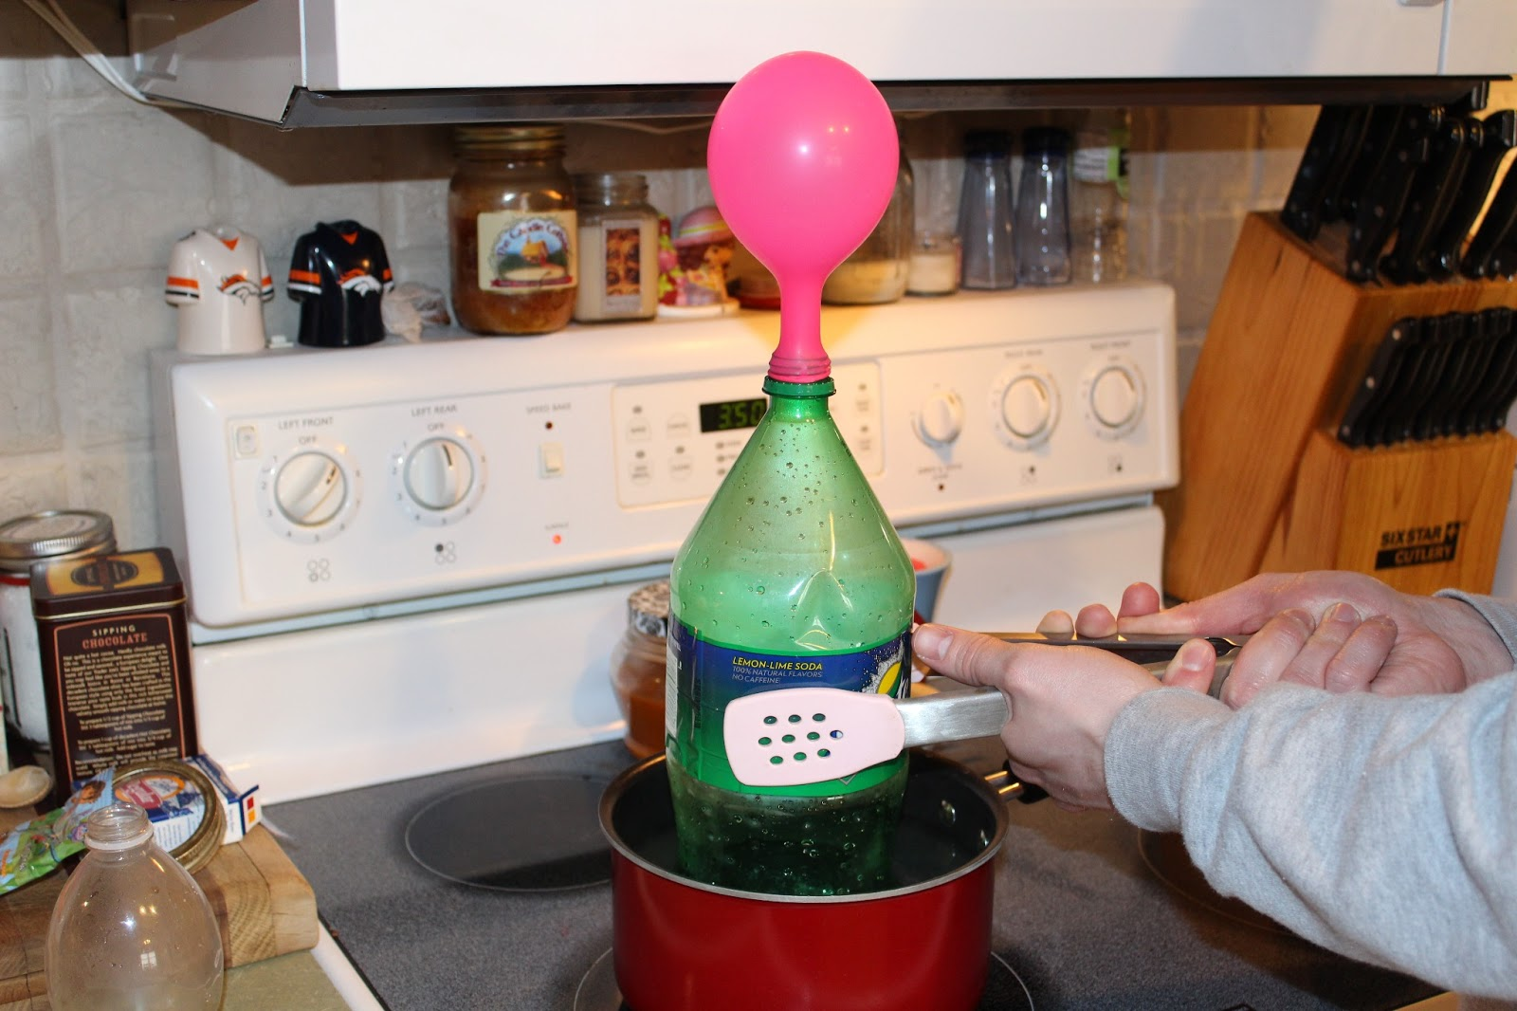
Ποια αποτελέσματα πιστεύεις ότι έχει το ζέσταμα ενός σώματος:
α) στη μάζα του;……………………………………………
Πώς θα το ελέγξεις αυτό; Η διπλανή φωτογραφία μπορεί να σου δώσει μια ιδέα …………………………………………………………………………………………………………………
……………………………………………………………………………………………………………………………………………………………
β) στον όγκο του; ………………………………………………………
Πώς θα το ελέγξεις αυτό; …………………………………………………………………………………………………………………
……………………………………………………………………………………………………………………………………………………………

Συμπέρασμα: Όταν ένα σώμα ζεσταίνεται, η μάζα του διατηρείται ίδια, αλλά ο όγκος του αυξάνεται, έστω και λίγο. Δηλαδή ΔΙΑΣΤΕΛΛΕΤΑΙ.
Άρα: Πώς θα μπορούσα να έχω έναν τρόπο μέτρησης του «πόσο ζεστάθηκε ένα σώμα»;
Θα μπορούσα να μετρήσω …………………………………………………………………………………………………………………

Το θερμόμετρο:
Ένα θερμόμετρο με υδράργυρο. Όταν κάνει ζέστη ο υδράργυρος «ανεβαίνει» και μάλιστα όσο περισσότερη ζέστη κάνει ……………………………………………………………………………………………………………………
Τα υγρά διαστέλλονται περισσότερο από τα στερεά και τα αέρια περισσότερο από τα υγρά.

3. Μπορώ εύκολα να πω «ποιο είναι πιο ζεστό». Πώς όμως θα πω «πόσο ζεστό» είναι κάτι;
Το 1743 ο Άντερς Κέλσιους πρότεινε μια κλίμακα με δύο τιμές θερμοκρασίας. Η μία να είναι η θερμοκρασία που παγώνει το νερό και το άλλο η θερμοκρασία στην οποία το νερό βράζει, στην επιφάνεια της θάλασσας. Πρότεινε για τη θερμοκρασία που παγώνει το νερό την τιμή «μηδέν» και για τη θερμοκρασία που βράζει την τιμή «100». Ο βαθμός του Κελσίου συμβολίζεται με ^{ο}C.
Η θερμοκρασία και η θερμική κατάσταση
Πώς περιγράφει η Φυσική αυτό που λέμε «κρύο» ή «ζεστό»;
Η καθημερινή εμπειρία, θεωρεί ότι αν χαρακτηρίσεις μια κατσαρόλα με σούπα ζεστή, ζεστό θα είναι και ένα πιάτο ή μια κουταλιά της σούπας που θα δοκιμάσεις. Δηλαδή, το «ζεστό» χαρακτηρίζει την κατάσταση που επικρατεί στο περιεχόμενο της κατσαρόλας, άρα και σε κάθε ποσότητα που προέρχεται από την κατσαρόλα.

Δραστηριότητες:
- Έλεγξε: Να πάρεις δυο διαφορετικές ποσότητες/μάζες, που βρίσκονται στην ίδια κατάσταση σχετικά με τη ζέστη ή το κρύο (π.χ. νερό από τη βρύση).
Να ελέγξεις με το θερμόμετρο αν οι δυο διαφορετικές ποσότητες που προέρχονται από την ίδια κατάσταση είναι το ίδιο κρύες ή ζεστές, δηλαδή έχουν αν ίδια θερμοκρασία.
Γράψε τις μετρήσεις σου.
Θερμοκρασία της μεγάλης μάζας: Τ_{Μ} = ………^{ο}C,
Θερμοκρασία της μικρής μάζας: Τ_{μ} = ………^{ο}C,
Βγάλε το συμπέρασμα: ………………………………………………………………………………………………………………………

- Υπέθεσε: Αν ενώσεις τις δυο ποσότητες/μάζες του νερού μέσα σε ένα ποτήρι, η θερμοκρασία του μίγματος πιστεύεις ότι θα είναι:
- το άθροισμα των θερμοκρασιών των δυο ποσοτήτων του νερού,
- μεγαλύτερη από το άθροισμα των θερμοκρασιών των δυο ποσοτήτων του νερού,
- κάτι άλλο (να το περιγράψεις): ………………………………………………………………………………………………
Έλεγξε: Να πραγματοποιήσεις τη δραστηριότητα για να ελέγξεις την υπόθεση που διάλεξες. Καλό είναι να χρησιμοποιήσεις δυο καινούργιες ποσότητες νερού από τη βρύση.
Ποια υπόθεση επιβεβαιώνεται; …………………………………………………………………………………………………………
Γιατί είναι καλό να χρησιμοποιήσεις «φρέσκο» νερό και όχι το προηγούμενο; ………………………………
……………………………………………………………………………………………………………………………………………………………

Την κατάσταση «ζεστό ή κρύο» τη λέμε στη Φυσική …………………….. κατάσταση

- Έχει σημασία το υλικό; Στην αρχή του μαθήματος έχουμε βάλει σε δυο ποτήρια ζέσης νερό και οινόπνευμα. Βύθισε το θερμόμετρο στο καθένα και μέτρησε τη θερμοκρασία του. Τι παρατηρείς;…………………………………………………………………………………………………………………………………………
Συμπέρασμα: Κάθε ποσότητα ενός υλικού ή διαφορετικά υλικά που βρίσκονται στην ίδια θερμική κατάσταση, έχουν ……………… ………………………………
Όμως: Ποιο νιώθεις πιο «κρύο»: το αλουμινόχαρτο ή ένα κομμάτι απορροφητικό χαρτί που βρίσκονται και τα δυο στο εργαστήριο; ……………………………………………………………………………………………
Εξοικείωση με θερμομετρήσεις
Πρότεινε έναν τρόπο για να πετύχεις βάζοντας φωτιά σ’ ένα χάρτινο ή σ’ ένα πλαστικό ποτήρι μιας χρήσης, αυτό να μην καεί.
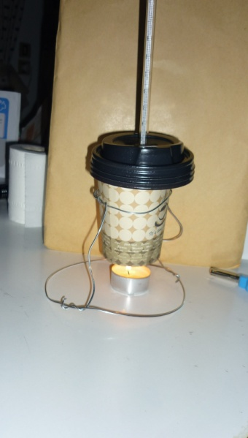
……………………………………………………………………………………………………………………………………………………………………………………………………………………………………………………

Ας πειραματιστούμε:
1. Κατασκεύασε με σύρμα μια βάση όπου θα στηρίξεις το ποτήρι, όπως φαίνεται στη διπλανή εικόνα.

2. Υπάρχουν διαθέσιμα θερμόμετρα, χρονόμετρα και «ρεσώ».
Ποιο φυσικό μέγεθος μετράει το θερμόμετρο; ………………………………………………
Τι παρέχουν στο ποτήρι τα «ρεσώ» όταν καίγονται; ……………………………………

3. Να καταγράψεις τις τιμές των θερμοκρασιών, αφού ανάψεις τα «ρεσώ» προσπαθώντας να κάψεις τα ποτήρια. Να βάλεις χρονικό όριο τα 10 λεπτά (min)

Χρόνος (min) | 0 | 1 | 2 | 3 | 4 | 5 | 6 | 7 | 8 | 9 | 10
Ενδείξεις Θερμόμετρου (^{ο}C)

4. Ποια μέθοδο χρησιμοποίησες για να μην καεί αμέσως το ποτήρι;…………………………………………………
……………………………………………………………………………………………………………………………………………………………
……………………………………………………………………………………………………………………………………………………………
5. Ας προσπαθήσουμε να περάσουμε τις τιμές θερμοκρασίας-χρόνου του παραπάνω πίνακα στο διάγραμμα που ακολουθεί. Να σημειώσεις στους άξονες τα μεγέθη και τις μονάδες τους.
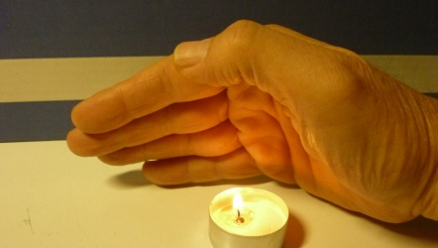
Προς τα πού «κινείται» η θερμότητα;
1. Άπλωσε την παλάμη σου με προσοχή δίπλα σε αναμμένο κερί.
Γράψε τι αισθάνεσαι: …………………………………

Γράψε μέσα στα κουτιά και πάνω από τη γραμμή που τα συνδέει, τα σύμβολα των λέξεων-εννοιών: «μικρή θερμοκρασία», «μεγάλη θερμοκρασία», «θερμότητα» και να μετατρέψεις τη γραμμή σε βέλος, έτσι που να δείχνει προς τα πού μεταφέρεται η θερμότητα.
κερί
παλάμη

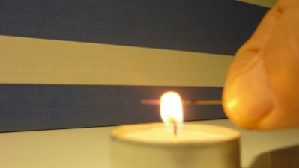
2. Πλησίασε με προσοχή μια βελόνα στη φλόγα του κεριού μέχρι να κοκκινίσει, γύρω στους 1100^{ο}C.
βελόνα
δάχτυλα
κερί

Γράψε μέσα στα κουτιά, τη θερμοκρασία της βελόνας, τη θερμοκρασία των δακτύλων και μια από τις ακόλουθες τιμές για τη θερμοκρασία της φλόγας του κεριού: 100 ^{ο}C, 1000 ^{ο}C, 1600 ^{ο}C. Να μετατρέψεις επίσης τις γραμμές που συνδέουν τα κουτιά-σώματα σε βέλη που να δείχνουν προς τα πού μεταφέρεται η θερμότητα.

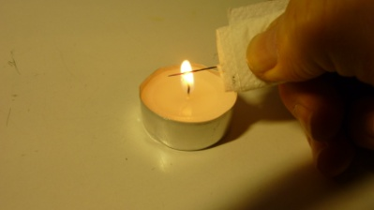
3. Κράτησε τη βελόνα με χαρτί κουζίνας και πλησίασε την στη φλόγα μέχρι να κοκκινίσει. Να μετατρέψεις τις γραμμές σε βέλη και να γράψεις πάνω τους τις λέξεις πολύ και λίγο, ανάλογα με την ποσότητα αυτού (………………………) που ξεκίνησε απ’ το κερί και έφτασε στο δάχτυλό σου.
βελόνα
χαρτί
δάχτυλα
κερί
Να περιγράψεις τις διαφορές στη (θερμική) συμπεριφορά του υλικού της βελόνας και του χαρτιού με βάση την κλίμακα πολύ και λίγο που έγραψες πριν.
……………………………………………………………………………………………………………………………………………………………
Η βελόνα αποτελείται από σίδηρο και το χαρτί από κυτταρίνη. Ποιο από αυτά τα δυο υλικά χαρακτηρίζεται ως θερμικός μονωτής (……………………) και ποιο θερμικός αγωγός (……………………);

